УТВЕРЖДАЮ

должность _________________________
___________________________________
подпись _______________________ ФИО

«____»_______________________ 20__ г.
система управления версиями «gIT»
наименование вида ИС

Программа и методика испытаний

А. В.ХХХХХ-ХХ ХХ (согласно ГОСТ 19.103-77)

СОГЛАСОВАНО  должность _______________________  подпись___________________ ФИО  «____»__________________ 20__ г. | РАЗРАБОТЧИК  должность _______________________  подпись___________________ ФИО  «____»___________________ 20__ г.
Москва 2017

Содержание
1 Объект испытаний 4
1.1 Наименование системы 4
1.2 Область применения 4
2 Цель испытаний 5
3 Общие положения 6
3.1 Перечень руководящих документов 6
3.2 Место и продолжительность испытаний 6
3.3 Организации, участвующие в испытаниях 6
4 Объем испытаний 7
4.1 Пречень этапов испытаний и проверок 7
4.2 Количественные и качественные показатели, подлежащие оценке 7
4.3 Последовательность проведения и режим испытаний 7
4.4 Требования по испытаниям программных средств 8
4.5 Программные средства, используемые во время испытаний 8
5 Условия и порядок проведения испытаний 9
5.1 Условия проведения испытаний 9
5.2 Условия начала и завершения отдельных этапов испытаний 9
5.3 Требования к техническому обслуживанию системы 9
5.4 Меры, обеспечивающие безопасность и безаварийность проведения испытаний 9
5.5 Порядок взаимодействия организаций, участвующих в испытаниях 10
5.6 Требования к персоналу, проводящему испытания и порядок допуска к испытаниям 10
6 Методы испытаний 1
6.1 Методы проведения проверки комплектности программной документации 1
6.2 Методы проведения проверки выполнения функции настройки git конфигурации …….... 11
6.3 Методы проведения проверки функции отображения встроенной документации Git о других командах 11
6.4 Методы проведения проверки функции создания git-репозитория 11
6.5 Методы проведения проверки функции скачивания и распаковки репозитория с удалённого сервера 11
6.6 Методы проведения проверки функции добавления содержимого рабочей директории в индекс ……… 12
6.7 Методы проведения проверки функции отображения состояния файлов рабочей директории 12
6.8 Методы проведения проверки функции добавления слепка файлов во внутреннюю базу данных ………….. 12
6.9 Методы проведения проверки функции отмены всех изменений после последнего коммита и перехода к состоянию файла, указанного коммита ………… 12
6.10 Методы проведения проверки функции удаления всех файлов из индекса и рабочей директории 12
6.11 Методы проведения проверки функции перемещения файла в указанную пользователем директорию ……………. 12
6.12 Методы проведения проверки функции создания, удаления или переименования ветки пользователя 13
6.13 Методы проведения проверки функции переключения веток и выгрузки их содержимого в рабочую директорию 13
6.14 Методы проведения проверки функции слияния веток в текущую ………… 13
6.15 Методы проведения проверки функции просмотра истории коммитов, начиная с самого нового ……………………... 13
6.16 Методы проведения проверки функции загрузки локального репозитория на удалённый сервер 13
6.17 Методы проведения проверки функции архивирования указанных коммитов или всего репозитория …………………… 14

Объект испытаний

Наименование системы
Система управления версиями Git.

Область применения
Программа предназначена к применению в профильных подразделениях на объектах заказчика.

Цель испытаний
Цель проведения испытаний - проверка соответствия характеристик разработанной программы (программного изделия) функциональным и отдельным иным видам требований, изложенным в документе Техническое задание.

Общие положения

Перечень руководящих документов
Испытания проводятся на основании задания по предмету «ТРПО» заданием №3 от 28.02.2017 г.

Место и продолжительность испытаний
Приемосдаточные испытания программы должны проводиться согласно разработанной (не позднее такого-то срока) исполнителем и согласованной с заказчиком Программы, и методики испытаний. Ход проведения приемо-сдаточных испытаний заказчик и исполнитель документируют в Протоколе испытаний.

Организации, участвующие в испытаниях
Испытания проводятся комиссией, в состав которой входят представители организаций заказчика и исполнителя. Состав комиссии утверждается Приказом.

Объем испытаний

Перечень этапов испытаний и проверок
Испытания проводятся в два этапа:

- ознакомительный;
- испытания.

4.1.1 Перечень проверок, проводимых на 1 этапе испытаний

Перечень проверок, проводимых на 1-м этапе испытаний, должен включать в себя:

- проверку комплектности программной документации;
- проверку комплектности состава технических и программных средств.

4.1.2 Перечень проверок, проводимых на 2 этапе испытаний

Перечень проверок, проводимых на 2-м этапе испытаний, должен включать в себя:

- проверку соответствия технических характеристик программы;
- проверку степени выполнения требований функционального назначения программы.

Количественные и качественные показатели, подлежащие оценке
В ходе проведения приемосдаточных испытаний оценке подлежат количественные характеристики, такие как:

- Комплектность программной документации;
- Комплектность состава технических и программных средств.

Последовательность проведения и режим испытаний
Испытания проводятся в последовательности, указанной в п. «Перечень этапов испытаний».

Требования по испытаниям программных средств
При проведении испытаний функциональные характеристики (возможности) программы подлежат проверке на соответствие требованиям, изложенным в п. «Требования к составу выполняемых функций» технического задания.

Программные средства, используемые во время испытаний
Системные программные средства, используемые программой, должны быть представлены лицензионной локализованной версией операционной системы.

Условия и порядок проведения испытаний

Условия проведения испытаний
Испытания должны проводиться в нормальных климатических условиях по ГОСТ 22261-94. Условия проведения испытаний приведены ниже:
- температура окружающего воздуха, °С - 20 ± 5;
- относительная влажность, % - от 30 до 80;
- атмосферное давление, кПа - от 84 до 106;
- частота питающей электросети, Гц - 50 ± 0,5;
- напряжение питающей сети переменного тока, В - 220 ± 4,4.

Условия начала и завершения отдельных этапов испытаний
Необходимым и достаточным условием завершения 1 этапа испытаний и начала 2 этапа испытаний является успешное завершение проверок, проводимых на 1 этапе (см. п. «Перечень проверок, проводимых на 1 этапе испытаний»).

Условием завершения 2 этапа испытаний является успешное завершение проверок, проводимых на 2 этапе испытаний. Имеющиеся ограничения в условиях проведения испытаний

Требования к техническому обслуживанию системы
Требования к техническому обслуживанию не предъявляются.

Меры, обеспечивающие безопасность и безаварийность проведения испытаний
При проведении испытаний заказчик должен обеспечить соблюдение требований безопасности, установленных ГОСТ 12.2.007.0–75, ГОСТ 12.2.007.3-75, «Правилами техники безопасности при эксплуатации электроустановок потребителей», и «Правилами технической эксплуатации электроустановок потребителей».

Порядок взаимодействия организаций, участвующих в испытаниях
Исполнитель письменно извещает заказчика о готовности к проведению приемо-сдаточных испытаний не позднее чем за 14 дней до намеченного срока проведения испытаний.
Заказчик Приказом назначает срок проведения испытаний и приемочную комиссии, которая должна включать в свой состав представителей заказчика и исполнителя.
Заказчик письменно извещает сторонние организации, которые должны принять участие в приемо-сдаточных испытаниях.
Заказчик совместно с исполнителем проводят все подготовительные мероприятия для проведения испытаний на объекте заказчика, а также проводят испытания в соответствии с настоящей программой и методиками.
Заказчик осуществляет контроль проведения испытаний, а также документирует ход проведения проверок в Протоколе проведения испытаний.

Требования к персоналу, проводящему испытания и порядок допуска к испытаниям
Персонал, проводящий испытания, должен быть аттестован на II квалификационную группу по электробезопасности (для работы с конторским оборудованием).

Методы испытаний

Методы проведения проверки комплектности программной документации
Проверка комплектности программной документации на программное изделие производится визуально представителями заказчика. В ходе проверки сопоставляется состав и комплектность программной документации, представленной исполнителем, с перечнем программной документации.
Проверка считается завершенной в случае соответствия состава и комплектности программной документации, представленной исполнителем, перечню программной документации.

Методы проведения проверки выполнения функции настройки параметров идентификации пользователя «Git»
Для проверки данной функции требуется установить систему контроля версий «Git», скачав с официального сайта https://git-scm.com. После установки необходимо запустить средство управления системой – «Git Bush». После запуска отроется консольное окно для ввода команд. Для настройки параметров идентификации необходимо ввести следующие команды: git config --global user.name "username" и git config --global user.email "email", в которых вместо username и email следует указать имя пользователя и адрес почтового ящика соответственно. Команды следует вводить последовательно друг за другом, не ожидая никакой реакции после ввода. Чтобы проверить успешность выполнения, необходимо ввести команду git config --list и найти строчки user.name и user.email. Напротив данных строчек должны быть указаны введенные данные. Пример контрольного результата показан на рисунке 1.

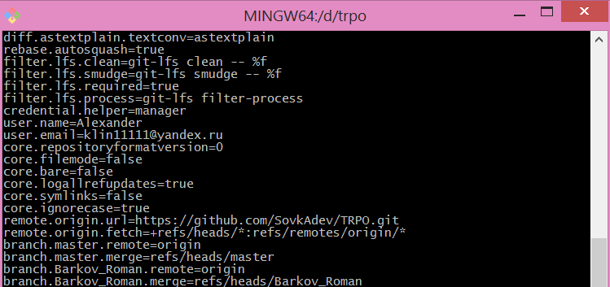
Рисунок 1 – Пример контрольного результата

Проверка считается успешной если значения функций user.name и user.email совпадают с ведёнными значениями пользователя. Если проверка выполнена не успешно, требуется отметить в бланке проверки, что данный пункт не выполнен и приступить к проверке следующего пункта.

Методы проведения проверки функции отображения встроенной документации «Git» о всех существующих командах управления
Для проверки данной функции требуется установить систему контроля версий «Git», скачав с официального сайта https://git-scm.com. После установки необходимо запустить средство управления системой – «Git Bush». После запуска отроется консольное окно для ввода команд. Далее требуется ввести команду git help. Проверка считается успешной в случае вывода всех встроенных команд и их описания на экран пользователя. Пример контрольного результата изображён на рисунке 2.

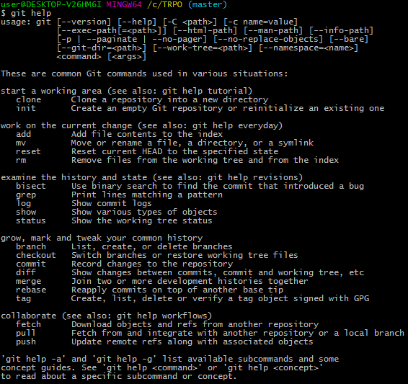
Рисунок 2 – Пример контрольного результата

В иных случаях проверка считается не успешной. Если проверка выполнена не успешно, требуется отметить в бланке проверки, что данный пункт не выполнен и приступить к проверке следующего пункта.

Методы проведения проверки функции создания репозитория системы «Git»
Для проверки данной функции требуется установить систему контроля версий «Git», скачав с официального сайта https://git-scm.com. После установки необходимо запустить средство управления системой – «Git Bush». После запуска отроется консольное окно для ввода команд. Необходимо перейти в каталог, который планируется использоваться в качестве репозитория для системы контроля версий. После перехода нужно ввести команду git init. После ввода данной команды директория станет подконтрольной областью системы контроля версий. Проверка считается успешной в случае создания директории. git. Пример контрольного результата изображён на рисунке 3.

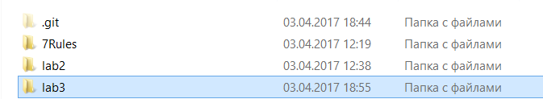
Рисунок 3 – Пример контрольного результата

В иных случаях проверка считается не успешной. Если проверка выполнена не успешно, требуется отметить в бланке проверки, что данный пункт не выполнен и приступить к проверке следующего пункта.

Методы проведения проверки функции скачивания репозитория с удалённого сервера
Для проверки данной функции требуется установить систему контроля версий «Git», скачав с официального сайта https://git-scm.com. После установки необходимо запустить средство управления системой – «Git Bush». После запуска отроется консольное окно для ввода команд. Необходимо перейти в каталог, который планируется использовать для скачиваемого репозитория. После перехода нужно ввести команду git clone url, где url является полным адресом скачиваемого репозитория. Далее требуется дождаться загрузки указанного репозитория с удалённого сервера. Проверка считается успешной в случае полного переноса всех файлов с удаленного репозитория в указанный каталог. Пример контрольного результата изображён на рисунке 4.

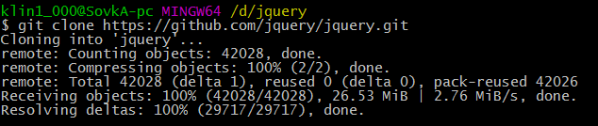
Рисунок 4 – Пример контрольного результата

В иных случаях проверка считается не успешной. Если проверка выполнена не успешно, требуется отметить в бланке проверки, что данный пункт не выполнен и приступить к проверке следующего пункта.

Методы проведения проверки функции индексирования состояния файловой системы
Для проверки данной функции требуется установить систему контроля версий «Git», скачав с официального сайта https://git-scm.com. После установки необходимо запустить средство управления системой – «Git Bush». После запуска отроется консольное окно для ввода команд. Необходимо перейти в каталог, который планируется использоваться в качестве репозитория для системы контроля версий. Далее требуется создать новый файл и ввести команду git status для отображения измененных или не индексированных файлов, данные файлы будут отображаться красным текстом. Далее требуется ввести команду git add filename, где filename является полным именем созданного файла c учетом типа данных и затем снова использовать команду git status. Проверка считается успешной в случае отображения названия измененных или созданных файлов зелёным текстом. Пример контрольного результата изображён на рисунке 5.

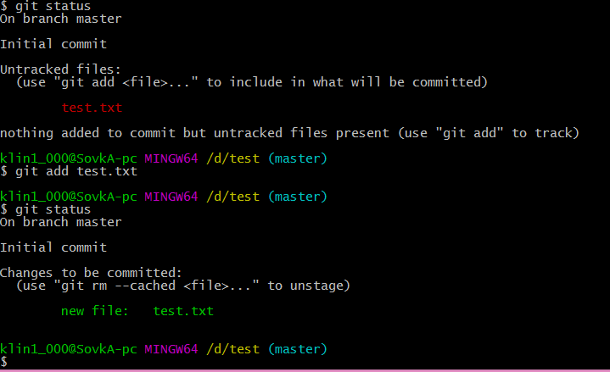
Рисунок 5 – Пример контрольного результата

В иных случаях проверка считается не успешной. Если проверка выполнена не успешно, требуется отметить в бланке проверки, что данный пункт не выполнен и приступить к проверке следующего пункта.

Методы проведения проверки функции отображения состояния файлов рабочей директории
Для проверки данной функции требуется установить систему контроля версий «Git», скачав с официального сайта https://git-scm.com. После установки необходимо запустить средство управления системой – «Git Bush». После запуска отроется консольное окно для ввода команд. Необходимо перейти в каталог, который планируется использоваться в качестве репозитория для системы контроля версий. Далее необходимо создать файл или изменить существующий и вызвать команду git status для отображения измененных или не индексированных файлов. Файлы, которые были модифицированы или добавлены будут отображаться красным цветом, а после индексации - зеленым. Проверка считается успешной в случае отображения на экране пользователя названий файлов, помеченных зеленым или красным цветом. Пример контрольного результата изображён на рисунке 6.

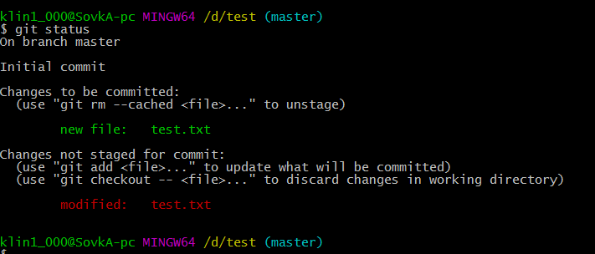
Рисунок 6 – Пример контрольного результата

В иных случаях проверка считается не успешной. Если проверка выполнена не успешно, требуется отметить в бланке проверки, что данный пункт не выполнен и приступить к проверке следующего пункта.

Методы проведения проверки функции добавления «снимка» файловой системы во внутреннюю базу данных
Для проверки данной функции требуется установить систему контроля версий «Git», скачав с официального сайта https://git-scm.com. После установки необходимо запустить средство управления системой – «Git Bush». После запуска отроется консольное окно для ввода команд. Необходимо перейти в каталог, который планируется использоваться в качестве репозитория для системы контроля версий. Далее требуется проиндексировать, с помощью команды git add, все изменённые или вновь созданные файлы. Затем ввести команду git commit –m “Текст комментария”. Проверка считается успешной в случае отображения на экране пользователя сообщения о добавлении новой версии состояния файловой системы. Пример контрольного результата изображён на рисунке 7.

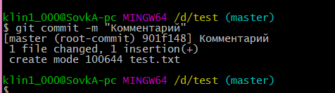
Рисунок 7 – Пример контрольного результата

В иных случаях проверка считается не успешной. Если проверка выполнена не успешно, требуется отметить в бланке проверки, что данный пункт не выполнен и приступить к проверке следующего пункта.

Методы проведения проверки функции отмены всех изменений после последнего коммита и перехода к состоянию файловой системы, указанного коммита
Для проверки данной функции требуется установить систему контроля версий «Git», скачав с официального сайта https://git-scm.com. После установки необходимо запустить средство управления системой – «Git Bush». После запуска отроется консольное окно для ввода команд. Необходимо перейти в каталог, который планируется использоваться в качестве репозитория для системы контроля версий. Затем создать файл и внести несколько изменений в файл и закоммитить их с помощью команды git commit –m “Комментарий”. Следующим шагом требуется ввести команду git reset --hard “Код_коммита”. Проверка считается успешной в случае отображения на экране пользователя сообщения о переходе версии файла к указанному коммиту. Пример контрольного результата изображён на рисунке 8.

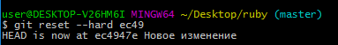
Рисунок 8 - Пример контрольного результата

В иных случаях проверка считается не успешной. Если проверка выполнена не успешно, требуется отметить в бланке проверки, что данный пункт не выполнен и приступить к проверке следующего пункта.

Методы проведения проверки функции создания, удаления или переименования ветки пользователя
Для проверки данной функции требуется установить систему контроля версий «Git», скачав с официального сайта https://git-scm.com. После установки необходимо запустить средство управления системой – «Git Bush». После запуска отроется консольное окно для ввода команд. Необходимо перейти в каталог, который планируется использоваться в качестве репозитория для системы контроля версий. Затем ввести команду git branch branchname, где branchname является названием новой ветки. Следующим шагом требуется ввести команду git branch. Проверка считается успешной в случае отображения на экране пользователя названий веток, указанных пользователем. Пример контрольного результата изображён на рисунке 11.

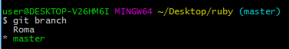
Рисунок 11 - Пример контрольного результата

В иных случаях проверка считается не успешной. Если проверка выполнена не успешно, требуется отметить в бланке проверки, что данный пункт не выполнен и приступить к проверке следующего пункта.

Методы проведения проверки функции переключения веток и выгрузки их содержимого в рабочую директорию
Для проверки данной функции требуется установить систему контроля версий «Git», скачав с официального сайта https://git-scm.com. После установки необходимо запустить средство управления системой – «Git Bush». После запуска отроется консольное окно для ввода команд. Необходимо перейти в каталог, который планируется использоваться в качестве репозитория для системы контроля версий. Далее с помощью команды git branch branchname, где branchname является именем новой ветки, требуется создать дополнительную ветку. Следующем шагом нужно ввести команду git checkout branchname. Проверка считается успешной в случае отображения на экране пользователя сообщения о переключении ветки. Пример контрольного результата изображён на рисунке 12.

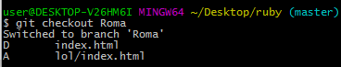
Рисунок 12 - Пример контрольного результата

После этого необходимо использовать git remote add origin url, где url является полным адресом ссылки на удаленный репозиторий. Затем необходимо ввести команду git push -u origin branchname, для выгрузки содержимого ветки на удаленный сервер. Проверка считается успешной в случае отображения на экране пользователя сообщения об успешные передачи данных. Пример контрольного результата изображён на рисунке 13.

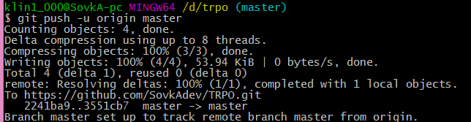
Рисунок 13 - Пример контрольного результата

В иных случаях проверка считается не успешной. Если проверка выполнена не успешно, требуется отметить в бланке проверки, что данный пункт не выполнен и приступить к проверке следующего пункта.

Методы проведения проверки функции слияния веток в текущую
Для проверки данной функции требуется установить систему контроля версий «Git», скачав с официального сайта https://git-scm.com. После установки необходимо запустить средство управления системой – «Git Bush». После запуска отроется консольное окно для ввода команд. Необходимо перейти в каталог, который планируется использоваться в качестве репозитория для системы контроля версий. Далее с помощью команды git branch branchname, где branchname является именем новой ветки, требуется создать дополнительную ветку. Следующем шагом нужно ввести команду git merge branchname. Проверка считается успешной в случае отображения на экране пользователя сообщения о слиянии ветвей. Пример контрольного результата изображён на рисунке 14.

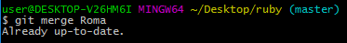
Рисунок 14 - Пример контрольного результата

В иных случаях проверка считается не успешной. Если проверка выполнена не успешно, требуется отметить в бланке проверки, что данный пункт не выполнен и приступить к проверке следующего пункта.

Методы проведения проверки функции просмотра истории коммитов, начиная с самого нового
Для проверки данной функции требуется установить систему контроля версий «Git», скачав с официального сайта https://git-scm.com. После установки необходимо запустить средство управления системой – «Git Bush». После запуска отроется консольное окно для ввода команд. Необходимо перейти в каталог, который планируется использоваться в качестве репозитория для системы контроля версий. Далее требуется ввести команду git log. Проверка считается успешной в случае отображения на экране пользователя истории коммитов, начиная с самого нового. Пример контрольного результата изображён на рисунке 15.

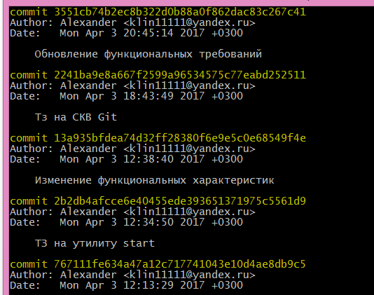
Рисунок 15 - Пример контрольного результата

В иных случаях проверка считается не успешной. Если проверка выполнена не успешно, требуется отметить в бланке проверки, что данный пункт не выполнен и приступить к проверке следующего пункта.

Таблица 1- Соответствие требований ТЗ и методик проверки

Пункт ТЗ | Методика проверки
4.1.1.1 | Методы проведения проверки выполнения функции настройки параметров идентификации пользователя «Git»
4.1.1.2 | Методы проведения проверки функции отображения встроенной документации «Git» о всех существующих командах управления
4.1.1.3 | Методы проведения проверки функции создания репозитория системы «Git»
4.1.1.4 | Методы проведения проверки функции скачивания и распаковки репозитория с удалённого сервера
4.1.1.5 | Методы проведения проверки функции переключения веток и выгрузки их содержимого в рабочую директорию
4.1.1.6 | Методы проведения проверки функции индексирования состояния файловой системы
4.1.1.7 | Методы проведения проверки функции отображения состояния файлов рабочей директории
4.1.1.8 | Методы проведения проверки функции добавления «снимка» файловой системы во внутреннюю базу данных
4.1.1.9 | Методы проведения проверки функции отмены всех изменений после последнего коммита
4.1.1.10 | Методы проведения проверки функции создания, удаления или переименования ветки пользователя
4.1.1.11 | Методы проведения проверки функции слияния веток в текущую
4.1.1.12 | Методы проведения проверки функции просмотра истории коммитов, начиная с самого нового

